Tetőtér FB-poszt
Tágas tetőtérre vágyik?
VELUX tetőtéri ablakok
Tágas, világos tetőtér, csökkenő fűtési költségek és további tetőtér beépítési praktikák.
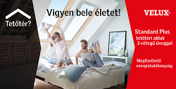

3-rétegű üveg FB-poszt
Új VELUX Tetőtéri Ablakok
3-rétegű üvegezéssel.
Még kedvezőbb energiahatékonyság az eddigi legjobb áron!
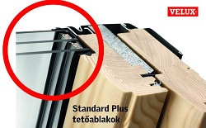

3-rétegű üveg FB-poszt 2
Gyerekszoba a Tetőtérben
VELUX Tetőtéri Ablakokkal.
Megfizethető energiahatékonyság, 3-rétegű üvegezéssel!

